Resolución del Pleno del Instituto de Transparencia, Acceso a la Información Pública y Protección de Datos Personales del Estado de México y Municipios, con domicilio en Metepec, Estado de México, a **seis de noviembre de dos mil veinticuatro**.

**VISTO** el expediente electrónico formado con motivo del recurso de revisión número **05765/INFOEM/IP/RR/2024**, interpuesto por persona que no señala nombre o seudónimo para ser identificada**,** en lo sucesivo **Recurrente**, en contra de la respuesta del **Comisión del Agua del Estado de México**, en lo subsecuenteel **Sujeto Obligado**,se procede a dictar la presente resolución.

**A N T E C E D E N T E S D E L A S U N T O**

**PRIMERO.** **De la Solicitud de Información.**

En fecha **veintinueve de agosto de dos mil veinticuatro**, **el** **Recurrente**, presentó a través del Sistema de Acceso a la Información Mexiquense **(SAIMEX)**, ante el **Sujeto Obligado**, la solicitud de acceso a la información pública, a la que se le asignó el número de expediente **00434/CAEM/IP/2024,** mediante la cual solicitó lo siguiente:

*“Comisión del agua del estado de México: Por medio de la presente, y en ejercicio de mi derecho de acceso a la información pública, le solicito que me proporcione la siguiente información: • El número total de plazas de base, 1.-de estructura, 2.-sindicalizados 3.-operativas, 4.-de Grupo Tlaloc, 5.-así como eventuales de esta comisión. • Los contratos laborales del FID 1928, así como el nombre de los trabajadores contratados bajo este fondo y las actividades que realizan. • El número de plazas que se encuentran congeladas y el motivo del por qué en esta comisión. Le agradezco de antemano su atención y colaboración para atender esta solicitud, y le recuerdo que el plazo legal para responder es de 20 días hábiles, de acuerdo con la Ley de Transparencia y Acceso a la Información Pública del Estado de México y Municipios.” (Sic).*

**MODALIDAD DE ENTREGA:** A través del Sistema de Acceso a la Información Mexiquense **(SAIMEX).**

**SEGUNDO. De la respuesta del Sujeto Obligado.**

De las constancias que obran en el expediente electrónico, se advierte que el día treinta de agosto de dos mil veinticuatro, la Titular de la Unidad de Transparencia realizo1 el turno de requerimiento a la Servidora Pública Habilitada que consideró competente para atender la solicitud, por lo que en fecha **diecisiete de septiembre de dos mil veinticuatro** el Sujeto Obligado dio respuesta a la solicitud de información en los siguientes términos:

*“Folio de la solicitud: 00434/CAEM/IP/2024*

*En respuesta a la solicitud recibida, nos permitimos hacer de su conocimiento que con fundamento en el artículo 53, Fracciones: II, V y VI de la Ley de Transparencia y Acceso a la Información Pública del Estado de México y Municipios, le contestamos que:*

*Oficio No. 219C0110010000S /1911/2024 Naucalpan de Juárez, Estado de México 12 de septiembre de 2024 ESTIMADO PETICIONARIO FOLIO DE LA SOLICITUD: 00434/CAEM/IP/2024 En respuesta a la solicitud recibida, nos permitimos hacer de su conocimiento que con fundamento en los artículos 2. fracciones 111. VII; 4; 15: 24 fracciones XI y XXIV de la Ley de Transparencia y Acceso a la Información Pública del Estado de México y Municipios, y en cumplimiento a lo establecido en el artículo 53, fracciones 11, V y VI, su petición formulada en la Unidad de Transparencia de la Comisión del Agua del Estado de México vía electrónica se ha registrado con el número de folio 00434/CAEM/IP/2024. misma que a la letra dice: "Comisión del agua del estado de México: Por medio de la presente, y en ejercicio de mi derecho de acceso a la información pública, le solicito que me proporcione la siguiente información: El número total de plazas de base, 1.-de estructura, 2.-sindicalizados 3.-operativas, 4.-de Grupo Tlaloc, 5.-así como eventuales de esta comisión. • Los contratos laborales del FID 1928, así como el nombre de los trabajadores contratados bajo este fondo y las actividades que realizan. • El número de plazas que se encuentran congeladas y el motivo del por qué en esta comisión. Le agradezco de antemano su atención y colaboración para atender esta solicitud, y le recuerdo que el plazo legal para responder es de 20 días hábiles, de acuerdo con la Ley de Transparencia y Acceso a la Información Pública del Estado de México y Municipios." (sic) Al respecto. le informo que, en primer término, debe precisarse que de conformidad con el párrafo segundo del artículo 12 de la Ley Transparencia y Acceso a la Información Pública del Estado de México y Municipios: "Los sujetos obiigados sólo proporcionarán la información pública que se les requiera y que obre en sus archivos y en el estado en que ésta se encuentre. La obligación de proporcionar información no comprende el procesamiento de la misma, ni el presentarla conforme al interés del solicitante; no estarán obligados a generarla, resumirla, efectuar cálculos o practicar investigaciones." Por lo anterior. se adjunta copia del oficio de respuesta con número 219COll7L/1930/2024, suscrito por la Dirección Ge eral de Administración y Finanzas con la información solicitada. Sin otro particular por el momento, aprovecho la ocasión para enviarle un cordial saludo. A T E N T A M E N T E STEPHANIE VALERO SÁNCHEZ TITULAR DE LA UNIDAD DE TRANSPARENCIA*

*ATENTAMENTE*

*Lic. Stephanie Valero Sánchez “(Sic).*

El Sujeto Obligado adjuntó a su respuesta el archivo titulado *“00434.pdf”,* el cual será objeto de análisis en el considerando correspondiente.

**TERCERO. Del recurso de revisión.**

Inconforme con la respuesta notificada por el **Sujeto Obligado**, **el** **Recurrente** interpuso el presente recurso de revisión, en fecha **veintitrés de septiembre de dos mil veinticuatro**, el cual fue registradoen el sistema electrónico con el expediente número **05765/INFOEM/IP/RR/2024**, en el cual arguye, las siguientes manifestaciones:

1. **Acto Impugnado:**

*“No me quieren proporcionar la respuesta, y se escudan en un criterio de no realizar informacion ad hoc siendo que esta dentro de sus funciones y atriuciones y la obligacion de contener la informacion digitalizada no estoy solitando que me realizen niunguna informacion de una forma si no como la tienen y digitalizada como lo marca la ley de archivos que toda docuemntacion debe ser digitalizada, que medidas esta tomando el INFOEM ante estas respuestas y negativas de este sujeto Obligado a violentar mi dereccion a pedir informacion, ya que no es derecho de peticion” [Sic].*

1. **Razones o Motivos de Inconformidad**:

*“No me quieren proporcionar la respuesta, y se escudan en un criterio de no realizar informacion ad hoc siendo que esta dentro de sus funciones y atriuciones y la obligacion de contener la informacion digitalizada no estoy solitando que me realizen niunguna informacion de una forma si no como la tienen y digitalizada como lo marca la ley de archivos que toda docuemntacion debe ser digitalizada, que medidas esta tomando el INFOEM ante estas respuestas y negativas de este sujeto Obligado a violentar mi dereccion a pedir informacion, ya que no es derecho de peticion” [Sic].*

**CUARTO. Del turno del recurso de revisión.**

El medio de impugnación le fue turnado al Comisionado Presidente **José Martínez Vilchis**, por medio del sistema electrónico en términos del arábigo 185, fracción I, de la Ley de Transparencia y Acceso a la información Pública del Estado de México y Municipios, del cual recayó el acuerdo de admisión en fecha **veintisiete de septiembre del año dos mil veinticuatro**, determinándose en él, un plazo de siete días para que las partes manifestaran lo que a su derecho corresponda en términos del numeral ya citado.

**QUINTO. De la etapa de instrucción.**

De las constancias que obran en el expediente electrónico del Sistema de Acceso a la Información Mexiquense (SAIMEX), se aprecia que el Sujeto Obligado fue omiso en emitir su respectivo informe justificado, como el Recurrente fueron omisos en emitir manifestaciones, pruebas o pronunciamiento alguno.

**SEXTO. Del cierre de la etapa de instrucción.**

En fecha **quince de octubre de dos mil veinticuatro**, se decretó el cierre de la misma del expediente electrónico formado con motivo de la interposición del presente recurso de revisión, a fin de que el Comisionado Ponente presentara el proyecto de resolución correspondiente.

**C O N S I D E R A N D O**

**PRIMERO. De la competencia**.

Este Instituto de Transparencia, Acceso a la Información Pública y Protección de Datos Personales del Estado de México y Municipios es competente para conocer y resolver el presente recurso de revisión, de conformidad con los artículos: 6, apartado A, fracción IV de la Constitución Política de los Estados Unidos Mexicanos; 5, trigésimo tercero y trigésimo cuarto, fracciones IV y V, de la Constitución Política del Estado Libre y Soberano de México; artículos 1, 2 fracción II, 13, 29, 36 fracciones I y II, 176, 178, 179, 181 párrafo tercero y 185 de la Ley de Transparencia y Acceso a la Información Pública del Estado de México y Municipios; y 10, 7, 9 fracciones I y XXIV, y 11 del Reglamento Interior del Instituto de Transparencia, Acceso a la Información Pública y Protección de Datos Personales del Estado de México y Municipios.

**SEGUNDO. Sobre los alcances del recurso de revisión.**

Anterior a todo debe destacarse que el recurso de revisión tiene el fin y alcance que señalan los numerales 176, 179 fracción V, 181 párrafo cuarto, 194 y 195 y demás aplicables de la Ley de Transparencia y Acceso a la Información Pública del Estado de México y Municipios vigente y será analizado conforme a las actuaciones que obren en el expediente electrónico con la finalidad de reparar cualquier posible afectación al derecho de acceso a la información pública y garantizando el principio rector de máxima publicidad.

**TERCERO. Cuestiones de previo y especial pronunciamiento.**

El recurso de revisión en estudio contiene los elementos normativos de validez exigidos en la Ley de Transparencia y Acceso a la Información Pública del Estado de México y Municipios, establecidos en el artículo 180 que enuncia:

***Artículo 180.*** *El recurso de revisión contendrá:*

*I. El sujeto obligado ante la cual se presentó la solicitud;*

***II. El nombre del solicitante que recurre*** *o de su representante y, en su caso, del tercero interesado, así como la dirección o medio que señale para recibir notificaciones;*

*III. El número de folio de respuesta de la solicitud de acceso;*

*IV. La fecha en que fue notificada la respuesta al solicitante o tuvo conocimiento del acto reclamado, o de presentación de la solicitud, en caso de falta de respuesta;*

*V. El acto que se recurre;*

*VI. Las razones o motivos de inconformidad;*

*VII. La copia de la respuesta que se impugna y, en su caso, de la notificación correspondiente, en el caso de respuesta de la solicitud; y*

*VIII. Firma del recurrente, en su caso, cuando se presente por escrito, requisito sin el cual se dará trámite al recurso.*

*Adicionalmente, se podrán anexar las pruebas y demás elementos que considere procedentes someter a juicio del Instituto.*

*En ningún caso será necesario que el particular ratifique el recurso de revisión interpuesto.*

***En caso de que el recurso se interponga de manera electrónica no será indispensable que contengan los requisitos establecidos en las fracciones II****, IV, VII y VIII.*

Cabe señalar que el hoy Recurrente no se identificó de manera alguna; no obstante, proporcionar el nombre incompleto, seudónimo o, como en el presente caso, realizar la solicitud de manera anónima, no es motivo para desechar las solicitudes de acceso a la información pública conforme a lo previsto en el artículo 155, penúltimo párrafo de la Ley de Transparencia y Acceso a la Información Pública del Estado de México y Municipios que señala lo siguiente:

***Artículo 155.*** *(…)*

***Las solicitudes anónimas****, con nombre incompleto o seudónimo* ***serán procedentes para su trámite*** *por parte del sujeto obligado ante quien se presente. No podrá requerirse información adicional con motivo del nombre proporcionado por el solicitante.*

Robusteciendo lo anterior se encuentra lo dispuesto en los artículos 6, Apartado A, fracciones III y IV de la Constitución Política de los Estados Unidos Mexicanos y 5 párrafos vigésimo, vigésimo primero y vigésimo segundo, de la Constitución Política del Estado Libre y Soberano de México, se establece lo siguiente:

***Constitución Política de los Estados Unidos Mexicanos***

***Artículo 6****°.- La manifestación de las ideas no será objeto de ninguna inquisición judicial o administrativa, sino en el caso de que ataque a la moral, la vida privada o los derechos de terceros, provoque algún delito, o perturbe el orden público; el derecho de réplica será ejercido en los términos dispuestos por la ley. El derecho a la información será garantizado por el Estado.*

*(…)*

*Para efectos de lo dispuesto en el presente artículo se observará lo siguiente:*

*A. Para el ejercicio del derecho de acceso a la información, la Federación, los Estados y el Distrito Federal, en el ámbito de sus respectivas competencias, se regirán por los siguientes principios y bases:*

*(…)*

*III. Toda persona, sin necesidad de acreditar interés alguno o justificar su utilización, tendrá acceso gratuito a la información pública, a sus datos personales o a la rectificación de éstos.*

*IV. Se establecerán mecanismos de acceso a la información y procedimientos de revisión expeditos que se sustanciarán ante los organismos autónomos especializados e imparciales que establece esta Constitución.*

***Constitución Política del Estado Libre y Soberano de México***

***Artículo 5****.- En el Estado de México todas las personas gozarán de los derechos humanos reconocidos en la Constitución Política de los Estados Unidos Mexicanos, en los tratados internacionales en los que el Estado mexicano sea parte, en esta Constitución y en las leyes que de ésta emanen, por lo que gozarán de las garantías para su protección, las cuales no podrán restringirse ni suspenderse salvo en los casos y bajo las condiciones que la Constitución Política de los Estados Unidos Mexicanos establece.*

*(…)*

*Toda persona en el Estado de México, tiene derecho al libre acceso a la información plural y oportuna, así como a buscar recibir y difundir información e ideas de toda índole por cualquier medio de expresión.*

*(…)*

*El derecho a la información será garantizado por el Estado. La ley establecerá las previsiones que permitan asegurar la protección, el respeto y la difusión de este derecho.*

*Para garantizar el ejercicio del derecho de transparencia, acceso a la información pública y protección de datos personales, los poderes públicos y los organismos autónomos, transparentarán sus acciones, en términos de las disposiciones aplicables, la información será oportuna, clara, veraz y de fácil acceso.*

*Este derecho se regirá por los principios y bases siguientes:*

*(...)*

***III.*** *Toda persona, sin necesidad de acreditar interés alguno o justificar su utilización, tendrá acceso gratuito a la información pública, a sus datos personales o a la rectificación de éstos;*

***IV.*** *Se establecerán mecanismos de acceso a la información y procedimientos de revisión expeditos que se sustanciarán ante el organismo autónomo especializado e imparcial que establece esta Constitución.*

*(…)*

***VIII.*** *El Estado contará con un organismo autónomo, especializado, imparcial, colegiado, con personalidad jurídica y patrimonio propio, con plena autonomía técnica y de gestión, con capacidad para decidir sobre el ejercicio de su presupuesto y determinar su organización interna, responsable de garantizar el cumplimiento del derecho de transparencia, acceso a la información pública y a la protección de datos personales en posesión de los sujetos obligados en los términos que establezca la ley.*

*(…)*

Por otra parte, del contenido del artículo 1 de la Constitución Política de los Estados Unidos Mexicanos, se destaca lo siguiente:

***Artículo 1o****. En los Estados Unidos Mexicanos todas las personas gozarán de los derechos humanos reconocidos en esta Constitución y en los tratados internacionales de los que el Estado Mexicano sea parte, así como de las garantías para su protección, cuyo ejercicio no podrá restringirse ni suspenderse, salvo en los casos y bajo las condiciones que esta Constitución establece.*

*Las normas relativas a los derechos humanos se interpretarán de conformidad con esta Constitución y con los tratados internacionales de la materia favoreciendo en todo tiempo a las personas la protección más amplia.*

*Todas las autoridades, en el ámbito de sus competencias, tienen la obligación de promover, respetar, proteger y garantizar los derechos humanos de conformidad con los principios de universalidad, interdependencia, indivisibilidad y progresividad. En consecuencia, el Estado deberá prevenir, investigar, sancionar y reparar las violaciones a los derechos humanos, en los términos que establezca la ley.*

Por lo cual, de una interpretación sistemática, conforme y progresiva del derecho humano de acceso a la información pública se aprecia que toda persona, sin necesidad de acreditar interés alguno o justificar su utilización, deberá tener acceso a la información pública, es decir, dicho derecho fundamental exime a quien lo ejerce, de acreditar su legitimación en la causa o su interés en el asunto, lo que permite la posibilidad de que, incluso, la solicitud de acceso a la información pueda ser anónima o no contener un nombre que identifique al solicitante o que permita tener certeza sobre su identidad.

En conclusión, se cubrieron los requisitos de procedencia y procedibilidad y conforme a las constancias que obran en el expediente.

**CUARTO. De las causas de improcedencia.**

En el procedimiento de acceso a la información y de los medios de impugnación de la materia, se advierten diversos supuestos de procedibilidad, los cuales deben estudiarse con la finalidad de dar cumplimiento a los principios de legalidad y objetividad inmersos en el artículo 9, de Ley de Transparencia y Acceso a la Información Pública del Estado de México y Municipios, en correlación con la seguridad jurídica que debe generar lo actuado ante este Organismo garante.

De lo anterior, el estudio de las causas de improcedencia que se hagan valer por las partes o que se advierta de oficio por este Resolutor debe ser objeto de análisis previo al estudio de fondo del asunto, ya que el estudio de los presupuestos procesales sobre el inicio o trámite de un proceso genera eficacia jurídica de las resoluciones, más aún que se trata de una figura procesal adoptada en la ley de la materia la cual impide su estudio y resolución cuando una vez admitido el recurso de revisión, se advierta una causa de improcedencia que permita sobreseer el recurso de revisión sin estudiar el fondo del asunto; circunstancias anteriores que no son incompatibles con el derecho de acceso a la justicia, ya que éste no se coarta por regular causas de improcedencia y sobreseimiento con tales fines.[1]

Así las cosas, en la especie, no se actualiza ninguna causa de improcedencia de las referidas en el artículo 191 de la Ley de Transparencia y Acceso a la Información Pública del Estado de México y Municipios, encontrándose actualizados todos los supuestos procesales para atender el fondo del asunto, en los términos del considerando posterior.

**QUINTO. Estudio y resolución del asunto.**

Ahora bien, se procede al análisis del presente recurso, así como el contenido íntegro de las actuaciones que obran en el expediente electrónico, para así estar en posibilidad este Órgano Colegiado de dictar el fallo correspondiente conforme a derecho, tomando en consideración los elementos aportados por las partes y apegándose en todo momento al principio de máxima publicidad consagrado en nuestra Constitución Federal, Local y demás leyes aplicables en la materia, así como en los tratados internacionales en los que el Estado Mexicano sea parte, en concordancia con el párrafo tercero del artículo 1 de la Constitución Federal y el diverso 8, de la Ley de Transparencia local.

Con el propósito de resolver el presente medio de impugnación, es conveniente recordar que el Recurrente solicitó al Sujeto Obligado:

1. El número total de plazas de base: de estructura, sindicalizados, operativas, de Grupo Tlaloc y eventuales.
2. Los contratos laborales del FID 1928, así como el nombre de los trabajadores contratados bajo este fondo y las actividades que realizan.
3. El número de plazas que se encuentran congeladas y el motivo del por qué en esta comisión.

En atención a los requerimientos de información planteados, el Sujeto Obligado emitió respuesta en los siguientes términos “*Oficio No. 219C0110010000S /1911/2024 Naucalpan de Juárez, Estado de México 12 de septiembre de 2024 ESTIMADO PETICIONARIO FOLIO DE LA SOLICITUD: 00434/CAEM/IP/2024 En respuesta a la solicitud recibida, nos permitimos hacer de su conocimiento que con fundamento en los artículos 2. fracciones 111. VII; 4; 15: 24 fracciones XI y XXIV de la Ley de Transparencia y Acceso a la Información Pública del Estado de México y Municipios, y en cumplimiento a lo establecido en el artículo 53, fracciones 11, V y VI, su petición formulada en la Unidad de Transparencia de la Comisión del Agua del Estado de México vía electrónica se ha registrado con el número de folio 00434/CAEM/IP/2024. misma que a la letra dice: "Comisión del agua del estado de México: Por medio de la presente, y en ejercicio de mi derecho de acceso a la información pública, le solicito que me proporcione la siguiente información: El número total de plazas de base, 1.-de estructura, 2.-sindicalizados 3.-operativas, 4.-de Grupo Tlaloc, 5.-así como eventuales de esta comisión. • Los contratos laborales del FID 1928, así como el nombre de los trabajadores contratados bajo este fondo y las actividades que realizan. • El número de plazas que se encuentran congeladas y el motivo del por qué en esta comisión. Le agradezco de antemano su atención y colaboración para atender esta solicitud, y le recuerdo que el plazo legal para responder es de 20 días hábiles, de acuerdo con la Ley de Transparencia y Acceso a la Información Pública del Estado de México y Municipios." (sic) Al respecto. le informo que, en primer término, debe precisarse que de conformidad con el párrafo segundo del artículo 12 de la Ley Transparencia y Acceso a la Información Pública del Estado de México y Municipios: "Los sujetos obiigados sólo proporcionarán la información pública que se les requiera y que obre en sus archivos y en el estado en que ésta se encuentre. La obligación de proporcionar información no comprende el procesamiento de la misma, ni el presentarla conforme al interés del solicitante; no estarán obligados a generarla, resumirla, efectuar cálculos o practicar investigaciones."* ***Por lo anterior. se adjunta copia del oficio de respuesta con número 219COll7L/1930/2024, suscrito por la Dirección Ge eral de Administración y Finanzas con la información solicitada****. Sin otro particular por el momento, aprovecho la ocasión para enviarle un cordial saludo. A T E N T A M E N T E STEPHANIE VALERO SÁNCHEZ TITULAR DE LA UNIDAD DE TRANSPARENCIA*” y adjunta el documento titulado “*00434.pdf*”, cuyo contenido es:

1. Oficio número 219C0110010000S/1911/2024, de fecha 12 de septiembre de 2024, dirigido al peticionario y firmado por la Titular de la Unidad de Transparencia en el cual manifiesta en substancia que se adjunta copia del oficio de respuesta con numero 219C0117L/1930/2024, suscrito por la Dirección General de Administración y Finanzas con la información solicitada.
2. Oficio de folio 219C0117L/1930/2024, emitido por la Dirección General de Administración y Finanzas en el cual manifiesta que para conocer el total de plazas vacantes y ocupadas, información que forma parte de las obligaciones de transparencia comunes, puesta a disposición de la página IPOMEX (Información Pública de Oficio Mexiquense), deberá seleccionar a este Sujeto Obligado (Comisión del Agua del Estado de México) y dar click en la fracción XB o bien ingresar a -y proporciona liga electrónica en formato cerrado-



La respuesta proporcionada por el Sujeto Obligado fue impugnada a través del recurso de revisión que nos ocupa, en el cual el Recurrente manifiesta en acto impugnado y en razones o motivos de inconformidad las siguientes palabras: “*No me quieren proporcionar la respuesta, y se escudan en un criterio de no realizar informacion ad hoc siendo que esta dentro de sus funciones y atriuciones y la obligacion de contener la informacion digitalizada no estoy solitando que me realizen niunguna informacion de una forma si no como la tienen y digitalizada como lo marca la ley de archivos que toda docuemntacion debe ser digitalizada, que medidas esta tomando el INFOEM ante estas respuestas y negativas de este sujeto Obligado a violentar mi dereccion a pedir informacion, ya que no es derecho de peticion*” *(Sic).*

De las inconformidades vertidas, se considera que el recurso de revisión actualiza la causal de procedencia establecida en la fracción I del artículo 179 de la Ley de Transparencia y Acceso a la Información Pública del Estado de México y Municipios.

***Artículo 179.*** *El recurso de revisión es un medio de protección que la Ley otorga a los particulares, para hacer valer su derecho de acceso a la información pública, y procederá en contra de las siguientes causas:*

***I.*** *La negativa a la información solicitada;*

Se hace notar que en la etapa de manifestaciones tanto el Sujeto Obligado como el Recurrente fueron omisos en emitir su informe justificado, así como manifestaciones al respecto, ello sin que sea impedimento para resolver el presente recurso de revisión, de conformidad con lo dispuesto en el diverso 185, fracción III, de la Ley de Transparencia Estatal.

Fijado lo anterior, es importante señalar que el artículo 4, párrafo segundo, de la Ley de Transparencia y Acceso a la Información Pública del Estado de México y Municipios, dispone:

*“****Artículo 4.*** *…*

*Toda la información generada, obtenida, adquirida, transformada, administrada o en posesión de los sujetos obligados es pública y accesible de manera permanente a cualquier persona, en los términos y condiciones que se establezcan en los tratados internacionales de los que el Estado mexicano sea parte, en la Ley General, la presente Ley y demás disposiciones de la materia, privilegiando el principio de máxima publicidad de la información.*

*Solo podrá ser clasificada excepcionalmente como reservada temporalmente por razones de interés público, en los términos de las causas legítimas y estrictamente necesarias previstas por esta Ley.”*

De lo anterior, se desprende, que la información generada, obtenida, adquirida, transmitida, administrada o en posesión de los Sujetos Obligados, será accesible de manera permanente a cualquier persona, privilegiando el principio de máxima publicidad de la información.

En esta misma tesitura, el derecho de acceso a la información pública, consiste en que la información solicitada conste en un soporte documental en cualquiera de sus formas, a saber: **expedientes, reportes, estudios, actas, resoluciones, oficios, correspondencia, acuerdos, directivas, directrices, circulares, contratos, convenios, instructivos, notas, memorandos, estadísticas o bien, cualquier otro registro que documente el ejercicio de las facultades, funciones y competencias** de los Sujetos Obligados; los que, podrán estar en cualquier medio, sea escrito, impreso, sonoro, visual, electrónico, informático u holográfico, de conformidad con el artículo 3, fracción XI, de la Ley de la materia, el cual dispone lo siguiente:

*“****Artículo 3.*** *Para los efectos de la presente Ley se entenderá por:*

*(…)*

***XI. Documento:*** *Los expedientes, reportes, estudios, actas, resoluciones, oficios, correspondencia, acuerdos, directivas, directrices, circulares, contratos, convenios, instructivos, notas, memorandos, estadísticas o bien, cualquier otro registro que documente el ejercicio de las facultades, funciones y competencias de los sujetos obligados, sus servidores públicos e integrantes, sin importar su fuente o fecha de elaboración.* ***Los documentos podrán estar en cualquier medio, sea escrito, impreso, sonoro, visual, electrónico, informático u holográfico****;*

*(…)”*

Además, es importante señalar que el artículo 18, de la Ley en la materia, los Sujetos Obligados cuenta con la obligación de documentar todos los actos que derive de sus atribuciones, funciones y competencia desde su origen la eventual y reutilización de la información que generen, por lo tanto toda la información que sea generada, posea y administre, es pública y accesible de manera permanente a cualquier persona, privilegiando el principio de máxima publicidad de la misma, por lo tanto esta debe ser proporcionada siempre y cuando se halle en los archivos documentales de los Sujeto Obligados y en las condiciones que se encuentre, la cual no podrá sufrir modificaciones o procesamiento, no presentarla conforme a los interés de los particulares, como de igual forma los Sujeto Obligados no deberán de generar, resumir o efectuar cálculos o practicar investigaciones.

De la misma forma, de acuerdo al contenido del artículo 160, de la Ley General de Transparencia y Acceso a la Información Pública que a la letra dispone:

***Artículo 160****. Los sujetos obligados deberán otorgar acceso a los documentos que se encuentren en sus archivos o que estén obligados a documentar de acuerdo con sus facultades, competencias o funciones en el formato que el solicitante manifieste, de entre aquellos formatos existentes, conforme a las características físicas de la información o del lugar donde se encuentre así lo permita.*

En ese orden de ideas, la Ley de Transparencia y Acceso a la Información Pública del Estado de México y Municipios, prevé en su artículo 23, fracción I, lo siguiente:

***Artículo 23.*** *Son sujetos obligados a transparentar y permitir el acceso a su información y proteger los datos personales que obren en su poder:*

*(…)*

***I.*** *El Poder Ejecutivo del Estado de México, las dependencias, organismos auxiliares, órganos, entidades, fideicomisos y fondos públicos, así como la Procuraduría General de Justicia;*

Fijado lo anterior, y de conformidad a la naturaleza de la información solicitada que es relativa a las plazas, trabajadores, y contratos laborales, se desprende que resulta competente la Dirección General de Administración y Finanzas, Unidad Administrativa del Sujeto Obligado que se encarga de la administración de los recursos humanos y materiales de la Comisión.

***Artículo 13.*** *Para el estudio, planeación y despacho de los asuntos de su competencia, así como para atender las acciones de control y evaluación que le corresponden, el Vocal Ejecutivo se auxiliará de las unidades administrativas básicas siguientes:*

1. *Dirección General del Programa Hidráulico;*
2. *Dirección General de Inversión y Gestión;*
3. *Dirección General de Infraestructura Hidráulica;*
4. *Dirección General de Operaciones y Atención a Emergencias;*
5. *Dirección General de Coordinación con Organismos Operadores;*
6. *Dirección General de Asuntos Jurídicos e Igualdad de Género, y*
7. *Dirección General de Administración y Finanzas.*

***Artículo 22.*** *Corresponden a la Dirección General de Administración y Finanzas las atribuciones siguientes:*

1. *Administrar los recursos humanos, financieros y materiales de la Comisión, de acuerdo con las disposiciones aplicables;*
2. *Recaudar los ingresos por los servicios que presta la Comisión;*
3. *Establecer las políticas y procedimientos que permitan la eficaz administración de los recursos financieros, humanos y materiales de la Comisión;*
4. *Dirigir las acciones necesarias en la administración de los recursos y operaciones financieras de la Comisión, para el eficiente y eficaz desarrollo de sus atribuciones;*
5. *Dirigir las acciones necesarias en la elaboración, integración y aplicación de los presupuestos de ingresos y de egresos; así como en la elaboración, análisis y consolidación de los estados financieros de la Comisión, de conformidad con la legislación aplicable;*
6. *Dirigir las acciones necesarias para proporcionar con oportunidad, los recursos financieros y materiales requeridos por las unidades administrativas de la Comisión;*
7. *Instruir las acciones necesarias para llevar a cabo los procedimientos adquisitivos de bienes, arrendamientos y servicios para el cumplimiento del objeto de la Comisión, con base en la normatividad aplicable; así como suscribir los contratos y convenios derivados de los mismos;*
8. *Instruir las acciones relativas al registro, asignación, utilización, mantenimiento, conservación y aseguramiento de los valores y bienes muebles e inmuebles propiedad de la Comisión, con base en la normatividad aplicable;*
9. *Ejercer la atribución de autoridad fiscal en términos del presente Reglamento, para hacer efectivos los créditos fiscales a favor de la Comisión, cuando así le sea delegada por el Vocal Ejecutivo;*
10. *Determinar la existencia de créditos fiscales, llevar su control y registro, fijando las bases para su liquidación, en términos de la legislación en la materia, así como verificar el cumplimiento del pago de los mismos;*
11. *Iniciar y substanciar hasta su resolución, los procedimientos administrativos de ejecución, determinando créditos fiscales, recargos, multas y demás accesorios, en términos de la legislación aplicable;*
12. *Declarar la prescripción o caducidad del crédito fiscal, previo ejercicio de las acciones legales que correspondan;*
13. *Establecer y mantener actualizado el padrón de usuarios de los servicios de conducción, suministro y distribución de agua en bloque, cloración y tratamiento de aguas residuales;*
14. *Instruir acciones tendientes a la cobranza por los servicios prestados por la Comisión, estableciendo medidas para el aseguramiento del cobro de los créditos fiscales a favor del Organismo;*
15. *Coordinar el proceso de Mejora Regulatoria de la Comisión y supervisar su cumplimiento;*
16. *Presidir los comités de Adquisiciones y de Servicios; y de Arrendamientos, Adquisiciones de Inmuebles y Enajenaciones de la Comisión, de conformidad con las disposiciones jurídicas aplicables, y*
17. *Las demás que le confieran otras disposiciones jurídicas aplicables y aquellas que le encomiende el Vocal Ejecutivo*

Área que se pronuncia en respuesta manifestando que la información relativa a las plazas vacantes y ocupadas es información que se encuentra en la Plataforma de Información Pública de Oficio Mexiquense (IPOMEX), cuestión que es cierta, ya que la fracción X del artículo 92 de la Ley de Transparencia y Acceso a la Información Pública del Estado de México y Municipios, así lo determina.

***Capítulo II***

***De las Obligaciones de Transparencia Comunes***

***Artículo 92.*** *Los sujetos obligados deberán poner a disposición del público de manera permanente y actualizada de forma sencilla, precisa y entendible, en los respectivos medios electrónicos, de acuerdo con sus facultades, atribuciones, funciones u objeto social, según corresponda, la información, por lo menos, de los temas, documentos y políticas que a continuación se señalan:*

***X.*** *El número total de las plazas y del personal de base y de confianza, especificando el total de las vacantes, por nivel de puesto, para cada unidad administrativa;*

***XI.*** *Las contrataciones de servicios profesionales por honorarios, señalando los nombres de los prestadores de servicios, los servicios contratados, el monto de los honorarios y el periodo de contratación;*

Respecto a los contratos laborales, también es una obligación de transparencia común de los Sujeto Obligados poner a disposición de las personas la información relativa a las condiciones generales de Trabajo dentro de su organismo.

***XX.*** *Las condiciones generales de trabajo, contratos o convenios que regulen las relaciones laborales del personal de base o de confianza, así como los recursos públicos económicos, en especie o donativos, que sean entregados a los Sindicatos y ejerzan como recursos públicos;*

Adentrándonos en respuesta, proporciona la liga electrónica en la cual manifiesta se localiza la información respecto al total de plazas vacantes y ocupadas, sin embargo, lo realiza a través de liga electrónica cerrada, esto implica que el Recurrente, para acceder a la información tenga que capturar cada carácter que integra la liga proporcionada, lo que conlleva a que, con algún error, no acceda a la información.

Visto lo anterior, es necesario precisar que, para tener acceso a las ligas proporcionadas por parte del **Sujeto Obligado**, es necesario capturar la dirección electrónica carácter por carácter, ya que el documento digitalizado a través del cual se proporcionó el link no permite editar, modificar o procesar su contenido, asimismo, es imprescindible mencionar que dicha liga electrónica está compuesta por diversos caracteres, así como por mayúsculas y minúsculas, por lo que no es posible distinguir dichos caracteres.

Asimismo, se debe establecer que al proporcionar información pública es necesario que sea en un formato que no tenga ninguna restricción en el acceso o reutilización, por lo que, es necesario que los datos digitales (como ligas electrónicas), se proporcionen en un formato abierto.

Derivado de lo anterior, se considera necesario precisar que datos abiertos, conforme a la Carta Internacional de Datos Abiertos[2] *son datos digitales que son puestos a disposición con las características técnicas y jurídicas necesarias para que* ***puedan ser usados, reutilizados y redistribuidos libremente por cualquier persona, en cualquier momento y en cualquier lugar.***

En ese contexto, el artículo 3°, fracción VI y X, de la Ley General de Transparencia y Acceso a la Información Pública, con relación, al diverso 3°, fracciones VIII y XVI de la Ley de Transparencia y Acceso a la Información Pública del Estado de México y Municipios, precisan lo siguiente:

* ***Dato abierto:*** *Datos digitales de carácter público que son accesibles en línea que pueden ser usados, reutilizados y redistribuidos por cualquier persona, mismos que se conforman de diversas características, entre las cuales se encuentra que se encuentren en formatos abiertos.*
* ***Formato accesible:*** *Conjunto de características técnicas y de presentación de la información que corresponden a la estructura lógica usada para almacenar datos de forma integral y facilitan su procesamiento digital, cuyas especificaciones estás disponibles públicamente y que permite el acceso sin restricción de uso por parte de los usuarios.*

En este sentido, los datos abiertos cumplen con la finalidad de poder ser utilizados, **reutilizados** y redistribuidos; y que el formato de datos abiertos, **debe permitir la aplicación y reproducción** de la información sin estar condicionados a contraprestaciones; lo anterior no debe traducirse en la posibilidad de alteración, edición o modificación del original; entonces, podemos advertir que el documento entregado en formato pdf, no permite seleccionar texto, copiarlo y pegarlo; por tanto, tampoco permite que la información pueda ser utilizada, reutilizada o redistribuida.

Por lo que, dicha orientación al particular resulta insuficiente, al no cumplir con los lineamientos que exige el numeral 161, de la ley de la materia, lo anterior en razón de que al ingresar al link remitido por **El Sujeto Obligado**, se requiere hacer una búsqueda en toda la información ahí publicada, lo que demuestra que la fuente no es precisa y concreta, ya que finalmente al lograr ingresar al portal de transparencia, se encuentra un gran cúmulo de información, que hace imposible identificar la referencia correcta en la cual **El Recurrente** obtendrá la información; para efecto de fundar y motivar la precedente aseveración, se parte de la premisa normativa siguiente:

Los artículos 11 y 161, de la Ley de Transparencia y Acceso a la Información Pública del Estado de México y Municipios señalan diversas características que debe tener la información desde el momento de su generación, publicación y entrega, así como la forma en que se deberá consultar la información, señalando una fuente precisa y concreta, a saber:

***Artículo 11.*** *En la generación, publicación y* ***entrega de información se deberá******garantizar que ésta sea accesible, actualizada, completa, congruente, confiable, verificable, veraz, integral, oportuna y expedita****, sujeta a un claro régimen de excepciones que deberá estar definido y ser además legítima y estrictamente necesaria en una sociedad democrática, por lo que atenderá las necesidades del derecho de acceso a la información de toda persona.*

***[…]***

***Artículo 161.*** *Cuando la información requerida por el solicitante ya esté disponible al público en medios impresos, tales como libros, compendios, trípticos, registros públicos, en formatos electrónicos disponibles en Internet o en cualquier otro medio, se le hará saber por el medio requerido por el solicitante* ***la fuente, el lugar y la forma en que puede consultar, reproducir o adquirir dicha información en un plazo no mayor a cinco días hábiles. La fuente deberá ser precisa y concreta y no debe implicar que el solicitante realice una búsqueda en toda la información que se encuentre disponible.***

De los artículos transcritos se establecen las características que debe tener la información desde el momento de su generación, publicación y entrega; de igual manera se contempla el procedimiento a seguir por el sujeto obligado para informar a los solicitantes sobre información que se encuentre disponible en libros, compendios, formatos electrónicos, entre otros, **haciéndole saber al solicitante como podrá consultar, reproducir o adquirir la información, en un plazo no mayor a cinco días hábiles**, comprendiendo:

1. La fuente
2. El lugar y
3. La forma

Asimismo, se establece que la fuente de la información **deberá ser**:

1. Precisa
2. Concreta
3. Y NO debe implicar que el solicitante realice una búsqueda en toda la información que se encuentre disponible.

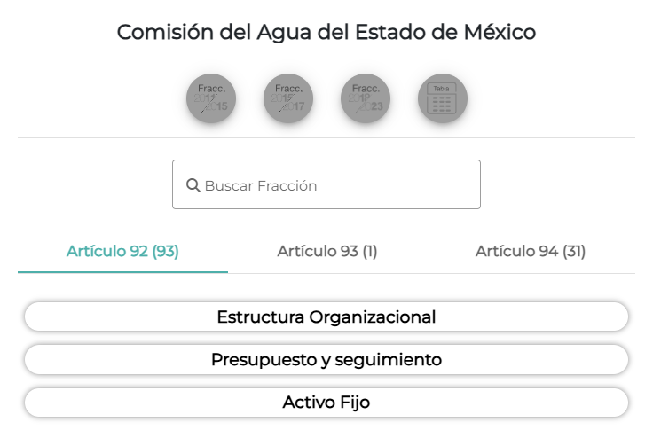

Imperativos legales que establecen el procedimiento que debe seguir **El Sujeto Obligado** para que pueda tomarse como válida su orientación sobre la forma en que puede consultar la información requerida, y que en la especie no acontece, ello porque contrario a lo que establece **El Sujeto Obligado**, la fuente donde a su decir se encuentra la información, **no es precisa** por no señalarse el lugar específico donde se encuentra la información solicitada; **no es concreta** porque su fuente no es sólida, sino por el contrario ésta resulta abstracta y desinforma al crear incertidumbre con el cúmulo de información ahí establecida; y por último, su fuente **SÍ implica que el solicitante realice una búsqueda en toda la información que se encuentra disponible**, lo que a todas luces transgrede el numeral citado.

Asimismo, no pasa desapercibido para este Instituto que el plazo transcurrido entre la solicitud de información y la respuesta del **Sujeto Obligado** fue de ***doce días hábiles***; al respecto, el artículo 161, de la Ley de Transparencia local indica que cuando la información requerida esté disponible en internet, el **Sujeto Obligado** ***deberá hacerlo saber al solicitante en un plazo no mayor a cinco días hábiles***; bajo esa premisa, la respuesta del **Sujeto Obligado** vulneró el referido dispositivo de la Ley de Transparencia, toda vez que no se pronunció dentro de los **cinco días hábiles posteriores al ingreso de la solicitud**, por lo que se le sugiere al **Sujeto Obligado** atender las solicitudes de información con la mayor diligencia posible, orientando debidamente al solicitante dentro del plazo legalmente establecido.

1. **El número total de plazas de base: de estructura, sindicalizados, operativas, de Grupo Tlaloc y eventuales.**

Es obligación de transparencia común de los Sujetos Obligados cargar la información relativa a las plazas vacantes y ocupadas, al respecto se citan los Lineamientos Técnicos Generales para la publicación, homologación y estandarización de la información de las obligaciones establecidas en el Título Quinto y en la fracción IV del artículo 31 de la Ley General de Transparencia y Acceso a la Información Pública.

***X.*** *El número total de las plazas y del personal de base y confianza, especificando el total de las vacantes, por nivel de puesto, para cada unidad administrativa*

*En este apartado los sujetos obligados publicarán información con base en su estructura orgánica vigente, aprobada y registrada por el órgano competente.*

*Desde cada nivel de estructura se deberá incluir la denominación de las áreas que le están subordinadas jerárquicamente y desde cada área se incluirá la información del total de plazas tanto de base como de confianza, sean éstas de carácter permanente o eventual, así como, en su caso, el personal de milicia permanente y milicia auxiliar; de tal forma que se señale cuáles plazas están ocupadas y cuáles vacantes, así como los totales.*

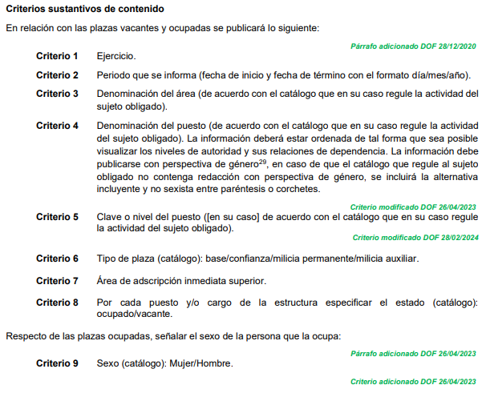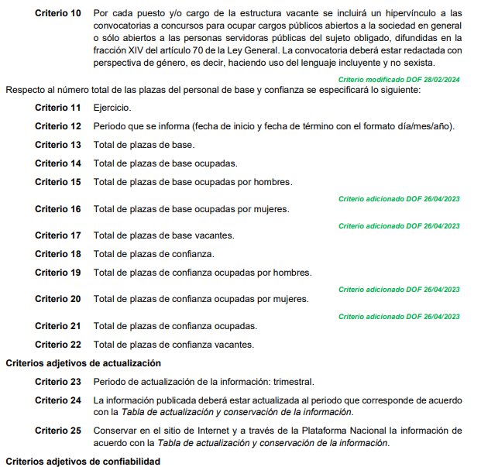

Además, se remarca que, de conformidad al Manual General de Organización de la Comisión del Agua del Estado de México, es objetivo de la Dirección General de Administración y Finanzas realizar los planes para la adecuada administración de recursos financieros y humanos.

***229B60000 DIRECCIÓN GENERAL DE ADMINISTRACIÓN Y FINANZAS***

***OBJETIVO:***

*Establecer los planes y programas para la adecuada administración de los recursos financieros, humanos, materiales, técnicos y de servicios generales que requiere la Comisión para el desarrollo integral de sus funciones y realizar las actividades encomendadas por atribución fiscal.*

***FUNCIONES:***

*Planear el adecuado aprovechamiento de los recursos financieros, materiales, técnicos y humanos de acuerdo con los planes y programas autorizados por el Consejo Directivo.*

En vertical, la Dirección de Administración tiene en su estructura a la subdirección de Administración del Personal, la cual tiene entre sus funciones vigilar la actualización de la plantilla de personal de la Comisión; vigilar el cumplimiento de los ordenamientos jurídicos y administrativos que rigen la relación laboral tanto del personal sindicalizado

como de confianza, entre otras.

***229B61100 SUBDIRECCIÓN DE ADMINISTRACIÓN DE PERSONAL***

***OBJETIVO:***

*Supervisar el manejo, control, gestión y administración del personal activo de la Comisión, y su observancia conforme a los ordenamientos vigentes.*

***FUNCIONES:***

*-Desarrollar acciones orientadas a eficientar la administración y desarrollo del personal de la Comisión.*

*-Verificar la observancia de la normatividad vigente en la materia en la contratación de personal, aplicación de estímulos, sanciones, permisos, licencias, tiempo extraordinario, suplencias, jubilaciones e incapacidad.*

*-Fomentar programas de capacitación y adiestramiento para el personal de la Comisión.*

*-Proponer la elaboración y actualización de la normatividad interna referente a las condiciones generales de trabajo del personal de la Comisión.*

*-Vigilar que se mantenga actualizada la plantilla de personal de la Comisión, así como supervisar la elaboración de la nómina de pago correspondiente.*

*-Vigiar que se actualice de forma permanente los expedientes personales de las servidoras públicas/los servidores públicos de la Comisión.*

*-Implementar el programa de protección civil para la adecuada evacuación del personal de edificios en caso de eventualidad.*

*-Aplicar conforme a las disposiciones de la Secretaría de Finanzas el catálogo de puestos de la Comisión y mantenerlo actualizado, así como verificar que las promociones escalafonarias se realicen de conformidad con los lineamientos establecidos.*

*-Vigilar el cumplimiento de los ordenamientos jurídicos y administrativos que rigen la relación laboral tanto del personal sindicalizado como de confianza.*

*-Aplicar la metodología para el reclutamiento, selección, contratación, inducción, capacitación y desarrollo del personal.*

*-Vigilar la aplicación del tabulador de sueldos y salarios conforme a lo establecido por la Dirección General de Personal de la Secretaría de Finanzas.*

*-Supervisar que se aplique las sanciones legales y administrativas en caso de incumplimiento de las políticas y normas en materia de personal.*

*-Analizar las condiciones contractuales del personal de nuevo ingreso, en función de los lineamientos emitidos por la Secretaría de Finanzas.*

*-Verificar que las contrataciones se realicen de conformidad con el catálogo de puestos y el tabulador de sueldos.*

*-Previa autorización de la/el Vocal Ejecutivo, supervisar el trámite, registro y control de los nombramientos, ascensos, remociones, cambios de adscripción, control de asistencia y puntualidad y bajas de personal.*

*-Coordinar la celebración de eventos cívicos, culturales, recreativos y deportivos, que fomenten la integración y desarrollo del personal de la Comisión.*

*-Supervisar el cálculo de los gastos por concepto de finiquitos por bajas o por jubilación del personal.*

*-Analizar y proponer alternativas para dar respuesta a las demandas sindicales y revisar las cláusulas económicas y las administrativas del convenio sindical.*

*-Colaborar con la Contraloría Interna en las funciones relativas a la actualización del padrón de personal obligado a presentar la manifestación de bienes anual por actualización patrimonial y de conflicto de intereses.*

*-Desarrollar las demás funciones inherentes al área de su competencia.*

De manera puntual, es función del Departamento de Registro y Control de Personal, llevar el control de nombramientos, del personal de nuevo ingreso, de base o eventuales.

***229B61101 DEPARTAMENTO DE REGISTRO Y CONTROL DE PERSONAL***

***OBJETIVO:***

*Mantener actualizados los registros y controles de las plantillas de plazas y llevar el control del personal adscrito al Organismo a través de los procedimientos de altas, bajas, remociones, promociones, cambios, o cualquier otro movimiento que el personal realice, con la finalidad de agilizar los trámites y consultas requeridas, aplicando los lineamientos vigentes.*

***FUNCIONES:***

*-Llevar el control de nombramientos y/o asignación de remuneraciones, según sea el caso, del personal de nuevo ingreso, de base o eventuales.*

*-Integrar, actualizar y resguardar los expedientes personales de cada integrante de la Comisión.*

*-Capturar y tramitar los movimientos del personal adscrito a las unidades administrativas de la Comisión, tales como: Altas, bajas, cambios de percepciones, cambios de adscripción, promociones y demás movimientos establecidos por la norma administrativa.*

*-Llevar, en coordinación con las unidades de apoyo administrativo, el control de asistencia y puntualidad, así como de las afectaciones por Incapacidades, vacaciones, faltas justificadas e injustificadas y riesgos de trabajo, a efecto de establecer los premios de puntualidad del personal de la Comisión.*

*-Llevar el control de las vacaciones solicitadas y gozadas del personal de la Comisión, con apego al calendario oficial.*

*-Expedir y proporcionar constancias, certificaciones e información del personal que labora en la Comisión, previa solicitud por escrito.*

*-Notificar las sanciones económicas y administrativas impuestas a las servidoras públicas y servidores públicos de la Comisión y que sean solicitadas por las unidades de apoyo administrativo o el órgano de control interno, por incumplimiento a las disposiciones normativas en materia de registro y control de personal.*

*-Expedir y actualizar las credenciales de identificación del personal adscrito a la Comisión.*

*-Colaborar con la Contraloría Interna en las funciones relativas a la actualización del padrón de servidoras/es públicas/os obligadas/os a presentar la manifestación de bienes anual por concepto de actualización patrimonial y conflicto de intereses.*

*-Mantener actualizados los registros de control de vacantes autorizadas por el sector central del Gobierno del Estado de México.*

*-Desarrollar las demás funciones inherentes al área de su competencia*

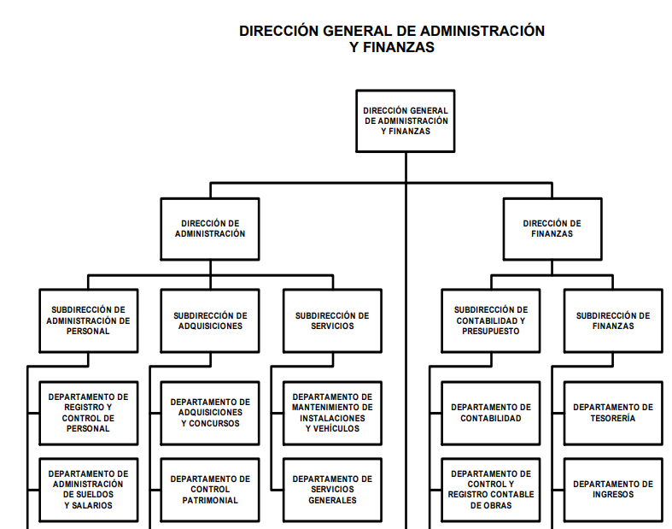

Por su parte la Ley del Trabajo de los Servidores Públicos del Estado de México, da la pauta a colegir que los trabajadores pueden ser sindicalizados, aunado a que pueden tener la base.

***ARTÍCULO 11.*** *Los servidores públicos generales podrán ocupar puestos de confianza. Para este efecto, en caso de ser sindicalizados podrán renunciar a esa condición, o bien obtener licencia del sindicato correspondiente antes de ocupar dicho puesto.*

*Para este efecto, en caso de ser sindicalizados deberán renunciar a esa condición, o bien*

*obtener licencia del sindicato correspondiente con antelación para ocupar dicho puesto.*

***ARTÍCULO 12.*** *Son servidores públicos por tiempo indeterminado quienes sean nombrados con tal carácter en plazas presupuestales.*

Respecto de las plazas de estructura, de Conformidad a los Lineamientos para Movimientos de Personal del Tribunal Electoral del Poder Judicial de la Federación, publicados en el Diario Oficial de la Federación, el 12 de mayo de 2017, se define como plaza de estructura a la “*Posición individual de trabajo que no puede ser ocupada por más de una servidora o servidor público a la vez, que tiene una adscripción determinada y debe respaldarse presupuestalmente*”.

Y plaza eventual aquella “*Posición individual autorizada por tiempo determinado en una estructura respaldada por una plantilla de personal.”* [3]

Respecto de plazas operativas, la Ley del Trabajo de los Servidores Públicos del Estado y Municipios establece que son servidores públicos generales los que prestan sus funciones operativas de carácter manual, material, administrativo, técnico, profesional o de apoyo. Se inserta el artículo correspondiente como referencia.

***ARTÍCULO 7.*** *Son servidores públicos generales los que prestan sus servicios en funciones operativas de carácter manual, material, administrativo, técnico, profesional o de apoyo, realizando tareas asignadas por sus superiores o determinadas en los manuales internos de procedimientos o guías de trabajo, no comprendidos dentro del siguiente artículo.*

***ARTÍCULO 8.*** *Se entiende por servidores públicos de confianza: I. Aquéllos cuyo nombramiento o ejercicio del cargo requiera de la intervención directa del titular de la institución pública, del órgano de gobierno o de los Organismos Autónomos Constitucionales; siendo atribución de éstos su nombramiento o remoción en cualquier momento; II. Aquéllos que tengan esa calidad en razón de la naturaleza de las funciones que desempeñen y no de la designación que se dé al puesto. Son funciones de confianza: las de dirección, inspección, vigilancia, auditoría, fiscalización, asesoría, procuración y administración de justicia y de protección civil, así como las que se relacionen con la representación directa de los titulares de las instituciones públicas o dependencias, con el manejo de recursos, las que realicen los auxiliares directos, asesores, secretarios particulares y adjuntos, choferes, secretarias y demás personal operativo que les sean asignados directamente a los servidores públicos de confianza o de elección popular, así como aquellas que se desempeñen por mandato de la norma que rigen las condiciones de trabajo de la institución pública. Sin que lo anterior implique o signifique transgredir derechos laborales, sociales o colectivos adquiridos por los trabajadores.*

De lo anterior podemos colegir que la propia Ley del Trabajo proporciona una clasificación de servidores públicos, los cuales pueden ser servidores públicos generales u operativos y servidores públicos de confianza; los comprendidos en esta segunda clasificación ejercen funciones de dirección, inspección, vigilancia, auditoria, fiscalización, asesoría, procuración y administración de justicia, de protección civil y de representación directa de Titulares de Instituciones Públicas.

**-Grupo Tláloc-**

De conformidad con la Secretaría del Agua del Estado de México dentro del “*Plan de Contingencias para la Temporada de Lluvias*”, se cuenta con el “*El Grupo Tláloc*”, cuyo objetivo es el de supervisar, vigilar y atender de forma directa e inmediata la problemática de encharcamientos e inundaciones que aqueja a la población mexiquense.[4]

La Secretaría del Agua **con apoyo** de la **Comisión del Agua del Estado de México**, **realiza acciones de vigilancia en los sitios susceptibles de inundación** y en la infraestructura hidráulica que representa un mayor riesgo, lo que permite tener una alerta temprana ante las contingencias presentadas, canalizando los recursos humanos y materiales para su atención inmediata.

De conformidad al sitio web oficial de la Secretaría del Agua del Estado de México, **la Comisión del Agua del Estado de México proporciona servicios de operación y mantenimiento de infraestructura hidráulica** de agua potable, **drenaje** y tratamiento a diferentes municipios de la entidad, a través de las 7 Gerencias Regionales dependientes de la Dirección General de Operaciones y Atención a Emergencias.

Las **gerencias regionales** son **responsables de operar y dar mantenimiento a la infraestructura hidráulica y sanitaria**, para atender las necesidades de servicios de los municipios que integran cada una de las regiones.

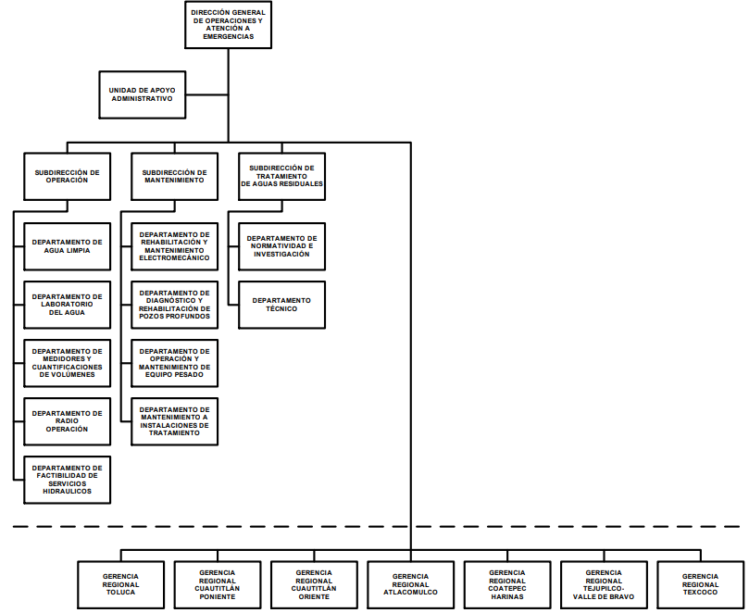

Ahora bien, de conformidad con el Organigrama del Sujeto Obligado, se desprende que efectivamente existe la Dirección General de Operaciones y Atención a Emergencias y esta a su vez, está integrada por siete Gerencias Regionales en diferentes puntos del Estado de México, que de conformidad a su Manual General de Organización tiene facultades para:

***229B80000 DIRECCIÓN GENERAL DE OPERACIONES Y ATENCIÓN A EMERGENCIAS***

***OBJETIVO:***

*Planear y programar la operación y el mantenimiento preventivo o la reparación de la infraestructura hidráulica con la que se proporciona a los ayuntamientos, organismos operadores, sector social y privado los servicios de agua potable en bloque,* ***así como la utilizada para el desalojo de aguas residuales y pluviales y su tratamiento y colaborar en la atención inmediata a las emergencias y contingencias que se presenten en materia hidráulica en el ámbito estatal*** *y cuando se solicite en la federal y municipal, en el marco de la normatividad vigente en la materia.*

***FUNCIONES:***

*- Proponer e implementar las acciones pertinentes para el manejo adecuado de las aguas negras y pluviales hasta su disposición final.*

*-Colaborar con los organismos operadores o con los ayuntamientos en situaciones de contingencia o emergencias suscitadas en épocas de lluvias, de acuerdo con los lineamientos establecidos por el Sistema Estatal de Protección Civil.*

*-Coordinar el uso y operación del equipo pesado a su cargo para la atención a emergencias.*

*-Proporcionar, a través de las áreas administrativas de la Comisión, asistencia técnica a los ayuntamientos y organismos operadores que lo soliciten, relacionada con la operación y mantenimiento de los sistemas de agua potable, drenaje, alcantarillado, saneamiento, tratamiento y reúso de aguas tratadas.*

*-Proponer los dictámenes de factibilidad para el suministro de agua potable, descarga de aguas residuales y pluviales y sistemas de tratamiento y reúso de aguas tratadas en los nuevos desarrollos urbanos del Estado y determinar, en su caso, la aportación que deben realizar los promotores por los derechos de conexión a infraestructura de la Comisión, de acuerdo a lo establecido en el Código Financiero del Estado de México.*

*-****Vigilar a través de las unidades administrativas bajo su adscripción, la realización del servicio de desazolve de drenajes, cárcamos, canales y drenes a cielo abierto****.*

*-Proponer que las autoridades municipales realicen la aportación por los derechos de conexión a la infraestructura propia de la Comisión y, en su caso, del tratamiento y reúso de aguas tratadas, de acuerdo a lo establecido en el Código Financiero del Estado de México.*

*-Verificar, a través de las áreas administrativas respectivas, que la operación y el mantenimiento preventivo y la reparación de la infraestructura hidráulica a cargo de la Comisión, se lleve a cabo conforme a los programas y lineamientos establecidos para garantizar su funcionamiento. Instruir la supervisión permanente de la operación y mantenimiento de los sistemas de agua potable, drenaje, alcantarillado, saneamiento, tratamiento y reúso de aguas tratadas a cargo de la Comisión.*

*-Verificar que los reportes e informes de las actividades de las Gerencias Regionales y demás unidades administrativas de la Dirección General, se envíen con oportunidad a las dependencias y áreas internas de la Comisión, para la elaboración de los informes de gobierno, cuenta pública, programas de trabajo, indicadores, metas por proyecto, reporte de volúmenes suministrados a municipios de agua en bloque y recarga de reactivos con mantenimiento al sistema de desinfección, fichas para el Atlas de Inundaciones y contingencias y las estadísticas de las estaciones pluviométricas.*

*-Participar en materia de transparencia y acceso a la información pública, conforme a la normatividad correspondiente.*

*(…)*

Entonces se colige que la Comisión del Agua del Estado de México cuenta con personal para realizar los servicios de desazolve de drenajes, canales y cárcamos, y colaborar con organismos y ayuntamientos en situaciones de emergencia.

El argumento anterior se ve reforzado a través de la nota periodística emitida por INFOBAE, de fecha 07 de julio de 2021, de la cual se insertan extractos y de manera integral se rescata en la siguiente liga electrónica:

<https://www.infobae.com/america/mexico/2021/07/07/basura-en-coladeras-el-principal-enemigo-del-grupo-tlaloc-el-comando-especial-que-lucha-contra-las-inundaciones-en-edomex/>



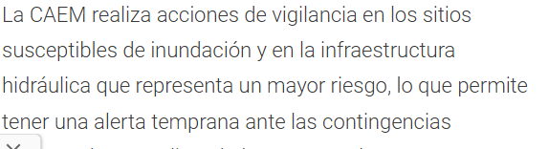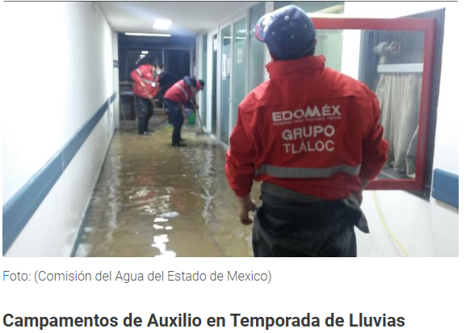

En ese contexto, sobre el valor probatorio de las notas periodísticas, cabe traer a colación la tesis aislada número I.4o.T.4 K, emitida por el Cuatro Tribunal Colegiado en Materia de Trabajo del Primer Circuito, publicada en el Semanario Judicial de la Federación y su Gaceta, en el Tomo II, página 541, en Diciembre de mil novecientos noventa y cinco, de la Novena Época, titulada **“NOTAS PERIODISTICAS, EL CONOCIMIENTO QUE DE ELLAS SE OBTIENE NO CONSTITUYE ‘UN HECHO PUBLICO Y NOTORIO’”** en la que se señala que el hecho de que el público lector adquiera conocimiento de algún hecho consignado en periódicos o revistas, no implica por esa sola circunstancia que la noticia se convierta en un hecho “público y notorio”, toda vez que se entiende por “notorio” lo que es público y sabido de todos, o un hecho cuyo conocimiento forme parte de la cultura propia de un círculo social determinado, en el tiempo de su realización. De tal situación, lo consignado en las notas periodísticas no constituye un hecho público o notorio, sino que es una opinión de su autor, por lo que sólo se pueden tomar como indicios.

De lo anterior, se colige que el Sujeto Obligado posee las facultades y atribuciones para conocer de la información solicitada, respecto a las vacantes y plazas ocupadas, así también de los trabajadores de base, eventuales y Grupo Tlaloc.

1. **El número de plazas que se encuentran congeladas y el motivo del por qué en esta comisión.**

De la porción de solicitud en comento, se aprecia que en esencia contiene dos requerimientos, el primero hace alusión al número de “*plazas congeladas*”, requerimiento del cual se interpreta que el solicitante quiere acceder al número de plazas en las cuales no es posible contratar a una persona, ya que la plaza no está vacante (disponible) u ocupada, sino una especie de inhabilitación temporal de la plaza.

De conformidad a las Medidas de Austeridad y Contención del Gasto Público del Poder Ejecutivo del Gobierno del Estado de México, se determina que son obligatorias para las dependencias y entidades públicas del Poder Ejecutivo del Estado de México, y tienen por objeto hacer que del gasto público se sujete a los principios de objetividad, equidad, austeridad, transparencia, publicidad, selectividad, eficiencia, eficacia, economía, racionalidad, entre otros.

De tal forma que la Medida Décima Tercera, fracción II, establece que las plazas de enlace y de apoyo técnico que se lleguen a encontrar, deberá permanecer en ese estado por un periodo de tres meses, salvo autorización correspondiente.

***DÉCIMA TERCERA.*** *Para lograr el ahorro en el capítulo 1000, “Servicios Personales”, las dependencias y entidades públicas observarán lo siguiente:*

* 1. *Ninguna persona servidora pública de las dependencias y entidades públicas podrá recibir un sueldo neto mensual superior al que percibe el Presidente de la República.*
  2. *Las plazas de enlace y de apoyo técnico que se lleguen a encontrar vacantes durante la vigencia de estas Medidas deberán permanecer en ese estado por un periodo de tres meses, salvo que el titular de la Subsecretaría de Administración autorice la excepción correspondiente, con base en la justificación que para tales efectos se le presente.*

*La facultad de autorización prevista en el párrafo anterior podrá ser delegada, por escrito, en favor del titular de la Dirección General de Personal.*

*En el caso de que las dependencias y entidades públicas posterguen la aplicación de la fecha de vigencia de las plazas autorizadas para su ocupación por más de cuatro meses, deberán de realizar nuevamente la petición, apegándose a estas Medidas.*

* 1. *Para que puedan ocuparse las plazas de enlace y de apoyo técnico que hayan estado vacantes de manera provisional, las áreas de administración, como parte del trámite de alta de la persona que se pretenda contratar, deberán formular la justificación correspondiente ante la Dirección General de Personal, y ésta deberá dictaminar sobre la necesidad de cubrir la vacante para no afectar la operación o las actividades de la institución respectiva, a efecto de que se obtenga la autorización necesaria por parte del titular de la Subsecretaría de Administración.*

*Dicha justificación deberá contar con el visto bueno de la persona titular de la dependencia o de la entidad pública de que se trate, y la facultad de autorización prevista en el párrafo anterior podrá ser delegada, por escrito, por el titular de la Subsecretaría de Administración en favor del titular de la Dirección General de Personal.*

Luego entonces, podemos advertir la existencia de plazas que al ser vacantes deberán estar por el periodo de tiempo que marcan las Medidas de Austeridad, es decir, “plazas congeladas” como refiere el Recurrente.

Al ser datos estadísticos, y al guardar relación con el punto anterior, resulta válido instruir al Sujeto Obligado a entregar el documento o documentos donde consten los números de **plazas temporalmente vacantes**.

No pasa desapercibido que el Sujeto Obligado podría no tener “plazas congeladas” o “plazas temporalmente vacantes”, de ser así deberá hacerlo del conocimiento del Recurrente en términos precisos y claros.

Respecto del segundo requerimiento localizado en este punto “*y el motivo del por qué en esta comisión*” se observa que el cuestionamiento corresponde a un pronunciamiento emitido con base al Derecho de Petición que tiene el o la solicitante.

Por lo que la entrega de una razón o un razonamiento por parte del **Sujeto Obligado** no es algo que la ley establezca como atribución, derecho, o facultad; pues ello implicaría un juicio de valor referente a **un cuestionamiento** realizado, los cuales, **al constituir interrogantes**, **inquietudes** y manifestaciones se satisfacen vía derecho de petición.

Asimismo, se puede advertir que el ejercicio del derecho de acceso a la información pública se centra en la potestad de los particulares para conocer el contenido de los documentos que obren en los archivos de los Sujetos Obligados, ya sea porque los generen, administren o simplemente los posean en el ejercicio de sus atribuciones.

Para ello, la Ley de la materia otorga la calidad de documento a los expedientes, reportes, estudios, actas, resoluciones, oficios, correspondencia, acuerdos, directivas, directrices, circulares, contratos, convenios, instructivos, notas, memorandos, estadísticas o bien, **cualquier otro registro que documente el ejercicio de las facultades, funciones y competencias de los Sujetos Obligados**, sus servidores públicos e integrantes, sin importar su fuente o fecha de elaboración. Los documentos podrán estar en cualquier medio, sea escrito, impreso, sonoro, visual, electrónico, informático u holográfico.

De lo anterior, se puede concluir que la distinción entre el derecho de petición y el derecho de acceso a la información pública estriba principalmente en que en el primero de ellos, la pretensión del peticionario consiste generalmente en obligar a la autoridad responsable a que actúe en el sentido de contestar lo solicitado, mientras que en el segundo supuesto **la solicitud de acceso a la información pública se encamina primordialmente a permitir el acceso a datos, registros y todo tipo de información pública que conste en documentos, sea generada o se encuentre en posesión de la autoridad.**

Sobre el particular, cabe traer a colación los artículos 2°, fracción II; 3°, fracción XI y 18, de la Ley de Transparencia y Acceso a la Información Pública del Estado de México y Municipios; los cuales disponen lo siguiente:

* Que uno de los objetivos de la Ley es proveer lo necesario para garantizar a toda persona el derecho de acceso a la información pública;
* Que los documentos son los expedientes, reportes, estudios, actas, resoluciones, contratos, convenios, instructivos, notas, memorandos, estadísticas o cualquier registro que documente el ejercicio de facultades, funciones y competencia de los Sujetos Obligados, sin importar su fuente y fecha de elaboración y, por último, que los sujetos obligados deberán documentar todo acto que derive del ejercicio de sus facultades, competencias o funciones, considerando desde su origen la eventual publicidad y reutilización de la información que generan. En este orden de ideas, puede concluirse que la Ley en cita, es una ley de acceso a documentos.

Por lo que, la entrega de una razón o un razonamiento por parte del **Sujeto Obligado** no es algo que la ley establezca como atribución, derecho, o facultad; pues ello implicaría **un juicio de valor** referente a un cuestionamiento realizado, los cuales, al constituir interrogantes, inquietudes y manifestaciones se satisfacen vía derecho de petición, y no así, a través del ejercicio del derecho a acceder a información pública.

Entonces, al tratarse de un derecho de petición estamos en presencia de una consulta que se aleja del derecho de acceso a la información pública, bajo esas consideraciones, se afirma que en el recurso de revisión sujeto a estudio se actualiza la hipótesis jurídica citada, toda vez que quedó probado que la solicitud de acceso a la información que promovió la parte Recurrente corresponde al ejercicio de un derecho de petición y no al derecho de acceso a la información pública.

1. **Los contratos laborales del FID 1928, así como el nombre de los trabajadores contratados bajo este fondo y las actividades que realizan.**

De conformidad con la Comisión Nacional del Agua (CONAGUA), el Fidecomiso 1928 está constituido por los Gobiernos de la Ciudad de México y del Estado de México y tiene la finalidad de apoyar el Proyecto de Saneamiento del Valle de México. Mismo que se instauró mediante Decreto Presidencial del 24 de noviembre de 2004 y estableció el otorgamiento de estímulos fiscales a los prestadores de servicios de ambas entidades, en materia de agua potable, alcantarillado y tratamiento de aguas residuales, siendo alguna parte de ellos pagados a través de la Comisión Nacional del Agua.[5]

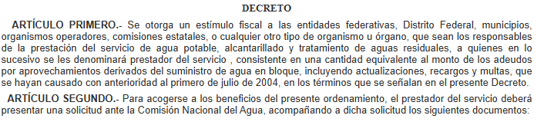 De la búsqueda en el Diario Oficial de la Federación, se localizó el Decreto antes aludido[6], el cual tiene por objeto hacer la entrega de un estímulo fiscal a las entidades federativas, organismos operadores, comisiones estatales consistente en una cantidad equivalente al monto de los adeudos por aprovechamientos derivados del suministro de agua en bloque.

De lo anterior, no se observa que el objeto del Fideicomiso sea otorgar contratos laborales en favor de algunos trabajadores, mas bien, tiene por finalidad otorgar un estímulo fiscal a las entidades federativas o cualquier otro tipo de organismo u órgano, responsables de la prestación del servicio público de agua potable, alcantarillado y tratamiento de aguas residuales, que les permita regularizar su situación fiscal respecto de los adeudos por aprovechamientos derivados del suministro de agua en bloque, al tiempo que propicie que se lleven a cabo inversiones en materia de abastecimiento y saneamiento de agua, tendientes a mejorar la eficiencia hidráulica en los sistemas de agua potable, alcantarillado y saneamiento.

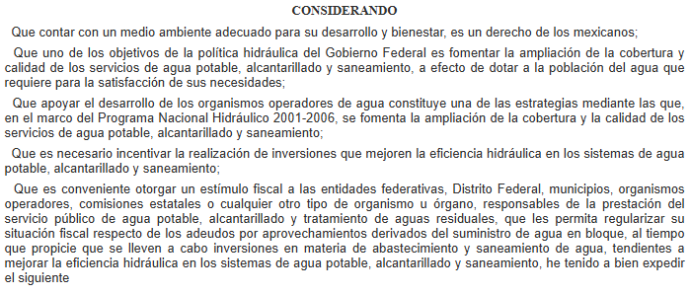

Por tanto, se presupone que el decreto antes mencionado no guarda relación con contratos laborales en favor de trabajadores.

No obstante lo anterior, no pasa desapercibido para este Organismo Garante que la información relativa a las condiciones generales de trabajo dentro del Sujeto Obligado, es una obligación de transparencia común, como se mencionó en párrafos anteriores, por ello y con la finalidad de mejor resolver se realizó una búsqueda en la plataforma electrónica de la Información Pública de Oficio Mexiquense IPOMEX, destacando que se encontró un registro de Contrato, no obstante es un Convenio de Sueldos entre el SUTEYM y la CAEM, documento que regula la aplicación de las prestaciones a que tienen derecho los servidores públicos sindicalizados durante el año 2020.

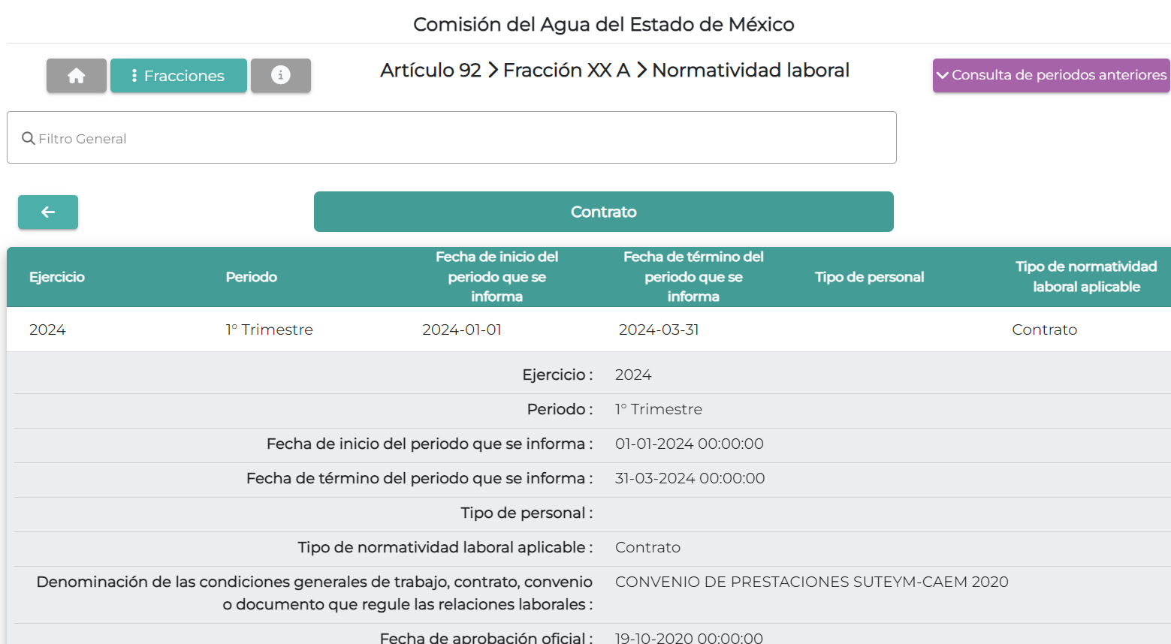

Lo anterior, nos permite extraer dos conclusiones; primera, que para el Sujeto Obligado efectivamente labora personal sindicalizado, por tanto cobra mayor fuerza que resulta válido ordenar el número de plazas del personal sindicalizado, referenciado en el punto 1 (uno). Segunda, que el requerimiento formulado en este punto tres, se encuentra alejado de la naturaleza jurídica del Fideicomiso número 1928, es decir no se encuentra que derivado del Fideicomiso 1928, se hayan realizado contratos laborales con el Sujeto Obligado, ya que el objeto y finalidad del fideicomiso es distinta, ya que como se mencionó, tuvo por objeto otorgar estímulos fiscales para regularizar la situación fiscal de los organismos operadores, mas no así la ampliación de plantilla del personal del Sujeto Obligado.

En virtud de lo anterior, se colige que no es dable ordenar la entrega de la información en este punto tres, por no guardar relación el Fondo del Fideicomiso 1928 con contratos laborales, en consecuencia, tampoco con trabajadores contratados bajo la protección del fondo, ni sus actividades.

***De la versión pública***

Para el caso de que el o los documentos de los cuales se ordena su entrega contengan datos personales susceptibles de ser testados, deberán ser entregados en **versión pública**, pues el derecho de acceso a la información tiene como limitante el respeto a la intimidad y a la vida privada de las personas, es por ello que este Instituto debe cuidar que los datos personales que obren en poder de los Sujetos Obligados sean protegidos y únicamente se den a conocer aquéllos que abonen a la rendición de cuentas y a la transparencia en el ejercicio de las atribuciones que tienen conferidas. De este modo, en armonía entre los principios constitucionales de máxima publicidad y de protección de datos personales, la ley permite la elaboración de versiones públicas en las que se suprima aquella información relacionada con la vida privada de los particulares.

A este respecto, los artículos 3, fracciones IX, XX, XXI y XLV; 51 y 52 de la Ley de Transparencia y Acceso a la Información Pública del Estado de México y Municipios establecen:

***“Artículo 3.*** *Para los efectos de la presente Ley se entenderá por:*

***IX.******Datos personales:*** *La información concerniente a una persona, identificada o identificable según lo dispuesto por la Ley de Protección de Datos Personales del Estado de México;*

***XX.******Información clasificada:*** *Aquella considerada por la presente Ley como reservada o confidencial;*

***XXI.******Información confidencial****: Se considera como información confidencial los secretos bancario, fiduciario, industrial, comercial, fiscal, bursátil y postal, cuya titularidad corresponda a particulares, sujetos de derecho internacional o a sujetos obligados cuando no involucren el ejercicio de recursos públicos;*

***XLV. Versión pública:*** *Documento en el que se elimine, suprime o borra la información clasificada como reservada o confidencial para permitir su acceso.*

***Artículo 51.*** *Los sujetos obligados designaran a un responsable para atender la Unidad de Transparencia, quien fungirá como enlace entre éstos y los solicitantes. Dicha Unidad será la encargada de tramitar internamente la solicitud de información* ***y tendrá la responsabilidad de verificar en cada caso que la misma no sea confidencial o reservada.*** *Dicha Unidad contará con las facultades internas necesarias para gestionar la atención a las solicitudes de información en los términos de la Ley General y la presente Ley.*

***Artículo 52.*** *Las solicitudes de acceso a la información y las respuestas que se les dé, incluyendo, en su caso, la información entregada, así como las resoluciones a los recursos que en su caso se promuevan serán públicas, y de ser el caso que contenga datos personales que deban ser protegidos se podrá dar su acceso en su versión pública, siempre y cuando la resolución de referencia se someta a un proceso de disociación, es decir, no haga identificable al titular de tales datos personales.”* (Énfasis añadido)

Así, los datos personales que obren en poder de los Sujetos Obligados deben estar protegidos, adoptando las medidas de seguridad administrativas, físicas y técnicas necesarias para garantizar la integridad, confidencialidad y disponibilidad de los datos personales, considerando además, que conforme al principio de finalidad, todo tratamiento de datos personales que se efectúe deberá estar justificado en la Ley, lo anterior en términos de lo dispuesto por el artículo 22, párrafo primero, relacionado con el 38 de la Ley de Protección de Datos Personales en Posesión de Sujetos Obligados del Estado de México y Municipios, los cuales se transcriben para mayor referencia:

***“Artículo 22.*** *Todo tratamiento de datos personales que efectúe el responsable deberá estar justificado por finalidades concretas, lícitas, explícitas y legítimas, relacionadas con las atribuciones que la normatividad aplicable les confiera.*

***Artículo 38.*** *Con independencia del tipo de sistema y base de datos en el que se encuentren los datos personales o el tipo de tratamiento que se efectúe, el responsable adoptará, establecerá, mantendrá y documentará las medidas de seguridad administrativas, físicas y técnicas para garantizar la integridad, confidencialidad y disponibilidad de los datos personales, a través de controles y acciones que eviten su daño, alteración, pérdida, destrucción, o el uso, transferencia, acceso o cualquier tratamiento no autorizado o ilícito, de conformidad con lo dispuesto en los lineamientos que al efecto se expidan.****”***

De este modo, en armonía entre los principios constitucionales de máxima publicidad y de protección de datos personales, la Ley de la materia permite la elaboración de versiones públicas en las que se suprima aquella información relacionada con la vida privada de los particulares toda vez que ésta tiene por objeto proteger datos personales, entendiéndose por tales, aquéllos que hacen identificable a una persona.

Lo anterior es así, en virtud de que toda la información relativa a una persona física o jurídico colectiva que le pueda hacer identificada o identificable constituye un dato personal en términos del artículo 4, fracción XI de la Ley de Protección de Datos Personales en Posesión de Sujetos Obligados del Estado de México y Municipios; por consiguiente, se trata de información confidencial que debe ser protegida por **EL SUJETO OBLIGADO,** por lo que, todo dato personal susceptible de clasificación debe ser protegido.

La finalidad de la versión pública es salvaguardar la vida, integridad, seguridad, patrimonio y privacidad de las personas; de tal manera que, todo aquello que no tenga por objeto proteger lo anterior, es susceptible de ser entregado. En otras palabras, la protección de datos personales es una derivación del derecho a la intimidad.

Asimismo, es importante señalar que dicha clasificación se tiene que efectuar mediante la forma y formalidades que la ley de la materia impone; es decir, mediante acuerdo debidamente fundado y motivado de su Comité de Transparencia, en términos de los artículos 49, fracción VIII y 132, fracciones II y III de la Ley de Transparencia y Acceso a la Información Pública del Estado de México y Municipios, así como los numerales Segundo, fracción XVIII, y del Cuarto al Décimo Primero de los Lineamientos Generales en materia de Clasificación y Desclasificación de la Información, así como para la elaboración de Versiones Públicas, que literalmente expresan:

***Ley de Transparencia y Acceso a la Información Pública del Estado de México y Municipios***

***“Artículo 49.*** *Los Comités de Transparencia tendrán las siguientes atribuciones:*

***VIII.*** *Aprobar, modificar o revocar la clasificación de la información;*

***Artículo 132.*** *La clasificación de la información se llevará a cabo en el momento en que:*

***I.*** *Se reciba una solicitud de acceso a la información;*

***II.*** *Se determine mediante resolución de autoridad competente; o*

***III.*** *Se generen versiones públicas para dar cumplimiento a las obligaciones de transparencia previstas en esta Ley.****”***

***“Segundo. -*** *Para efectos de los presentes Lineamientos Generales, se entenderá por:*

***XVIII.******Versión pública:*** *El documento a partir del que se otorga acceso a la información, en el que se testan partes o secciones clasificadas, indicando el contenido de éstas de manera genérica, fundando y motivando la reserva o confidencialidad, a través de la resolución que para tal efecto emita el Comité de Transparencia.*

***Lineamientos Generales en materia de Clasificación y Desclasificación de la Información***

***Cuarto.*** *Para clasificar la información como reservada o confidencial, de manera total o parcial, el titular del área del sujeto obligado deberá atender lo dispuesto por el Título Sexto de la Ley General, en relación con las disposiciones contenidas en los presentes lineamientos, así como en aquellas disposiciones legales aplicables a la materia en el ámbito de sus respectivas competencias, en tanto estas últimas no contravengan lo dispuesto en la Ley General.*

*Los sujetos obligados deberán aplicar, de manera estricta, las excepciones al derecho de acceso a la información y sólo podrán invocarlas cuando acrediten su procedencia.*

***Quinto.*** *La carga de la prueba para justificar toda negativa de acceso a la información, por actualizarse cualquiera de los supuestos de clasificación previstos en la Ley General, la Ley Federal y leyes estatales, corresponderá a los sujetos obligados, por lo que deberán fundar y motivar debidamente la clasificación de la información ante una solicitud de acceso o al momento en que generen versiones públicas para dar cumplimiento a las obligaciones de transparencia, observando lo dispuesto en la Ley General y las demás disposiciones aplicables en la materia.*

***Sexto.*** *Se deroga.*

***Séptimo.*** *La clasificación de la información se llevará a cabo en el momento en que:*

***I.*** *Se reciba una solicitud de acceso a la información;*

***II.*** *Se determine mediante resolución del Comité de Transparencia, el órgano garante competente, o en cumplimiento a una sentencia del Poder Judicial; o*

***III.*** *Se generen versiones públicas para dar cumplimiento a las obligaciones de transparencia previstas en la Ley General, la Ley Federal y las correspondientes de las entidades federativas.*

*Los titulares de las áreas deberán revisar la información requerida al momento de la recepción de una solicitud de acceso, para verificar, conforme a su naturaleza, si encuadra en una causal de reserva o de confidencialidad.*

***Octavo.*** *Para fundar la clasificación de la información se debe señalar el artículo, fracción, inciso, párrafo o numeral de la ley o tratado internacional suscrito por el Estado mexicano que expresamente le otorga el carácter de reservada o confidencial.*

*Para motivar la clasificación se deberán señalar las razones o circunstancias especiales que lo llevaron a concluir que el caso particular se ajusta al supuesto previsto por la norma legal invocada como fundamento.*

*En caso de referirse a información reservada, la motivación de la clasificación deberá comprender el análisis de la prueba del daño a que hace referencia el artículo 104 de la Ley General, en relación con el artículo trigésimo tercero de los presentes lineamientos, así como las circunstancias que justifican el establecimiento de determinado plazo de reserva.*

***Noveno.*** *En los casos en que se solicite un documento o expediente que contenga partes o secciones clasificadas, los titulares de las áreas deberán elaborar una versión pública fundando y motivando la clasificación de las partes o secciones que se testen, siguiendo los procedimientos establecidos en el Capítulo IX de los presentes lineamientos.*

***Décimo.*** *Los titulares de las áreas, deberán tener conocimiento y llevar un registro del personal que, por la naturaleza de sus atribuciones, tenga acceso a los documentos clasificados. Asimismo, deberán asegurarse de que dicho personal cuente con los conocimientos técnicos y legales que le permitan manejar adecuadamente la información clasificada, en los términos de la Ley General de Archivo, Lineamientos para la Organización y Conservación de Archivos y demás normatividad aplicable.*

*En ausencia de los titulares de las áreas, la información será clasificada o desclasificada por la persona que lo supla, en términos de la normativa que rija la actuación del sujeto obligado.*

***Décimo primero.*** *En el intercambio de información entre sujetos obligados para el ejercicio de sus atribuciones, los documentos que se encuentren clasificados deberán llevar la leyenda correspondiente de conformidad con lo dispuesto en el Capítulo VIII de los presentes lineamientos.****”***

Consecuentemente, se destaca que la versión pública que elabore **EL SUJETO OBLIGADO** debe cumplir con las formalidades exigidas en la Ley, por lo que para tal efecto emitirá el **Acuerdo del Comité de Transparencia** en términos de los artículos 122 y 124 de la Ley de Transparencia y Acceso a la Información Pública del Estado de México y Municipios, con el cual sustentará la clasificación de datos y con ello la "versión pública" de los documentos materia de la solicitud, ya que de no hacerlo implica que lo entregado no es legal ni formalmente una versión pública, sino más bien una documentación ilegible, incompleta o tachada; pues no se señalan las razones por las que no se aprecian determinados datos -ya sea porque se testan o suprimen- lo cual deja al solicitante en estado de incertidumbre, al no conocer o comprender porque no aparecen en la documentación respectiva, es decir, si no se exponen de manera puntual las razones, se estaría violentando desde un inicio el derecho de acceso a la información del solicitante.

Finalmente, y en mérito de lo expuesto en líneas anteriores, resultan fundados los motivos de inconformidad vertidos por **el Recurrente**, por ello con fundamento en la *primera hipótesis* del artículo 186, fracción III, de la Ley de Transparencia y Acceso a la Información Pública del Estado de México y Municipios, se **REVOCA** la respuesta a la solicitud de información **00434/CAEM/IP/2024 ,** que ha sido materia del presente fallo.

Por lo antes expuesto y fundado es de resolverse y;

**S E R E S U E L V E**

**PRIMERO.** Se **REVOCA** la respuesta entregada por **el Sujeto Obligado** a la solicitud de información número **00434/CAEM/IP/2024** , al resultar parcialmente fundadas las razones o motivos de inconformidad vertidos por **el Recurrente**, en términos del Considerando **QUINTO** de la presente resolución.

**SEGUNDO.** Se ordena al Sujeto Obligado, haga entrega al **Recurrente** en términos del Considerando **QUINTO** de la presente resolución, a través del Sistema de Acceso a la Información Mexiquense **(SAIMEX)**, de ser procedente en versión pública, lo siguiente:

1. El documento o documentos que contengan:
2. El número de plazas de base, de estructura, sindicalizados, operativas, de Grupo Tlaloc, y eventuales, al veintinueve de agosto de dos mil veinticuatro.
3. El número de plazas “temporalmente vacantes”, al veintinueve de agosto de dos mil veinticuatro.

*De ser necesaria la versión pública, se deberá entregar el Acuerdo del Comité de Transparencia correspondiente, en términos del artículo 49, fracción VIII y 132 fracción II, de la Ley de Transparencia y Acceso a la Información Pública del Estado de México y Municipios, en el que funde y motive las razones sobre los datos que se supriman o eliminen dentro del soporte documental respectivo y se ponga a disposición del* ***Recurrente****.*

*Respecto del punto 1b, en caso de no tener plazas “temporalmente vacantes”, deberá hacerlo del conocimiento al particular de manera precisa y clara.*

**TERCERO. Notifíquese**al Titular de la Unidad de Transparencia del **SUJETO OBLIGADO**, a través del Sistema de Acceso a la Información Mexiquense **(SAIMEX)**, para que conforme al artículo 186 último párrafo, 189 segundo párrafo y 194 de la Ley de Transparencia y Acceso a la Información Pública del Estado de México y Municipios; dé cumplimiento a lo ordenado dentro del plazo de diez días hábiles, debiendo informar a este Instituto en un plazo de tres días hábiles siguientes sobre el cumplimiento dado a la presente resolución, y **se le apercibe que en caso de negarse a cumplir la presente resolución o hacerlo de manera parcial, se le impondrá una medida de apremio de conformidad con lo previsto en los artículos 198, 200, fracción III; 214, 215 y 216 de la Ley de Transparencia y Acceso a la Información Pública del Estado de México y Municipios.**

**CUARTO.** De conformidad con el artículo 198, de la Ley de Transparencia y Acceso a la Información Pública del Estado de México y Municipios, de considerarlo procedente, el **Sujeto Obligado** de manera fundada y motivada, podrá solicitar una ampliación de plazo para el cumplimiento de la presente resolución.

**QUINTO. NOTIFÍQUESE** al **Recurrente** la presente resolución a través del Sistema de Acceso a la Información Mexiquense **(SAIMEX),** y hágase de su conocimiento que en caso de considerar que le causa algún perjuicio, podrá promover el Juicio de Amparo en los términos de las leyes aplicables, de acuerdo con lo estipulado por el artículo 196, de la Ley de Transparencia y Acceso a la Información Pública del Estado de México y Municipios.

ASÍ LO RESUELVE, POR UNANIMIDAD DE VOTOS, EL PLENO DEL INSTITUTO DE TRANSPARENCIA, ACCESO A LA INFORMACIÓN PÚBLICA Y PROTECCIÓN DE DATOS PERSONALES DEL ESTADO DE MÉXICO Y MUNICIPIOS, CONFORMADO POR LOS COMISIONADOS JOSÉ MARTÍNEZ VILCHIS, MARÍA DEL ROSARIO MEJÍA AYALA, SHARON CRISTINA MORALES MARTÍNEZ, LUIS GUSTAVO PARRA NORIEGA Y GUADALUPE RAMIREZ PEÑA; EN LA **TRIGÉSIMA OCTAVA** SESIÓN ORDINARIA CELEBRADA EL **SEIS DE NOVIEMBRE DE DOS MIL VEINTICUATRO**, ANTE EL SECRETARIO TÉCNICO DEL PLENO, ALEXIS TAPIA RAMÍREZ.----------------------------------------------------------------------------------------------------------------------------------------------------------------------------------------------------------------------- -------------------------------------------------------------------------------------------------------------------------------------------------------------------------------------------------------------------------------------------------------------------------------------------------------------------------------------------------------------------------------------------------------------------------------------------------------------------------------------------------------------------------------------------------------------------------------------------------------------------------------------------------------------------------------------------------------------------------------------------------------------------------------------------------------------------------------------------------------------------------------------------------------------------------------------------------------------------------------------------------------------------------------------------------------------------------------------------------------------------------------------------------------------------------------------------------------------------------------------------------------------------------------------------------------------------------------------------------------------------------------------------------------------------------------

JMV/CCR/IKDF

1. ***IMPROCEDENCIA Y SOBRESEIMIENTO EN EL JUICIO DE AMPARO. LAS CAUSAS PREVISTAS EN LOS ARTÍCULOS 73 Y 74 DE LA LEY DE LA MATERIA, RESPECTIVAMENTE, NO SON INCOMPATIBLES CON EL ARTÍCULO 25.1 DE LA CONVENCIÓN AMERICANA SOBRE DERECHOS HUMANOS.***

   *Del examen de compatibilidad de los artículos*[*73 y 74 de la Ley de Amparo*](javascript:AbrirModal(1))*con el artículo*[*25.1 de la Convención Americana sobre Derechos Humanos*](javascript:AbrirModal(2))***no se advierte que el derecho interno desatienda los estándares que pretenden proteger los derechos humanos en dicho tratado, por regular causas de improcedencia y sobreseimiento que impiden abordar el estudio de fondo del asunto en el juicio de amparo,*** *en virtud de que el propósito de condicionar el acceso a los tribunales para evitar un sobrecargo de casos sin mérito, es en sí legítimo, por lo que esa compatibilidad, en cuanto a los requisitos para la admisibilidad de los recursos dependerá, en principio, de los siguientes criterios: no pueden ser irracionales ni de tal naturaleza que despojen al derecho de su esencia, ni discriminatorios y, en el caso, la razonabilidad de esas causas se justifica por la viabilidad de que una eventual sentencia concesoria tenga un ámbito de protección concreto y no entre en conflicto con el orden jurídico, no son de tal naturaleza que despojen al derecho de su esencia ni tampoco son discriminatorias, pues no existe alguna condicionante para su aplicabilidad, en función de cuestiones personales o particulares del quejoso. Por tanto, las indicadas causas de improcedencia y sobreseimiento no son incompatibles con el citado precepto 25.1, pues no impiden decidir sencilla, rápida y efectivamente sobre los derechos fundamentales reclamados como violados dentro del juicio de garantías.*
2. [*https://opendatacharter.net/principles-es/*](https://opendatacharter.net/principles-es/)
3. <https://www.dof.gob.mx/nota_detalle.php?codigo=5482453&fecha=12/05/2017#gsc.tab=0>
4. Para mayor información diríjase a: <https://agua.edomex.gob.mx/campamentos-auxilio>
5. <https://app.conagua.gob.mx/protecciondatospersonales/Contenido.aspx?n1=11&n2=215&n3=456&n4=456>
6. <https://dof.gob.mx/nota_detalle.php?codigo=706868&fecha=24/11/2004#gsc.tab=0>